
【中一單元4】

工作紙
姓名：
班別：
青山禪院

青山禪院：杯渡禪師的傳說
傳說杯渡禪師行為怪異，喜怒無常，會光着腳在市中行走，又或鑿開結冰的池水沐浴，更傳聞有分身之術，並多次死而復生。他醫術高明，曾為病人治癒頑疾。南朝宋文帝元嘉五年（公元428年），他離開長江流域，前往今廣東、廣西、越南一帶。儘管杯渡的故事很離奇，他的國籍和籍貫也不清楚，但據《高僧傳》，人們在建業見過年約四十許的杯渡，故杯渡應真有其人。
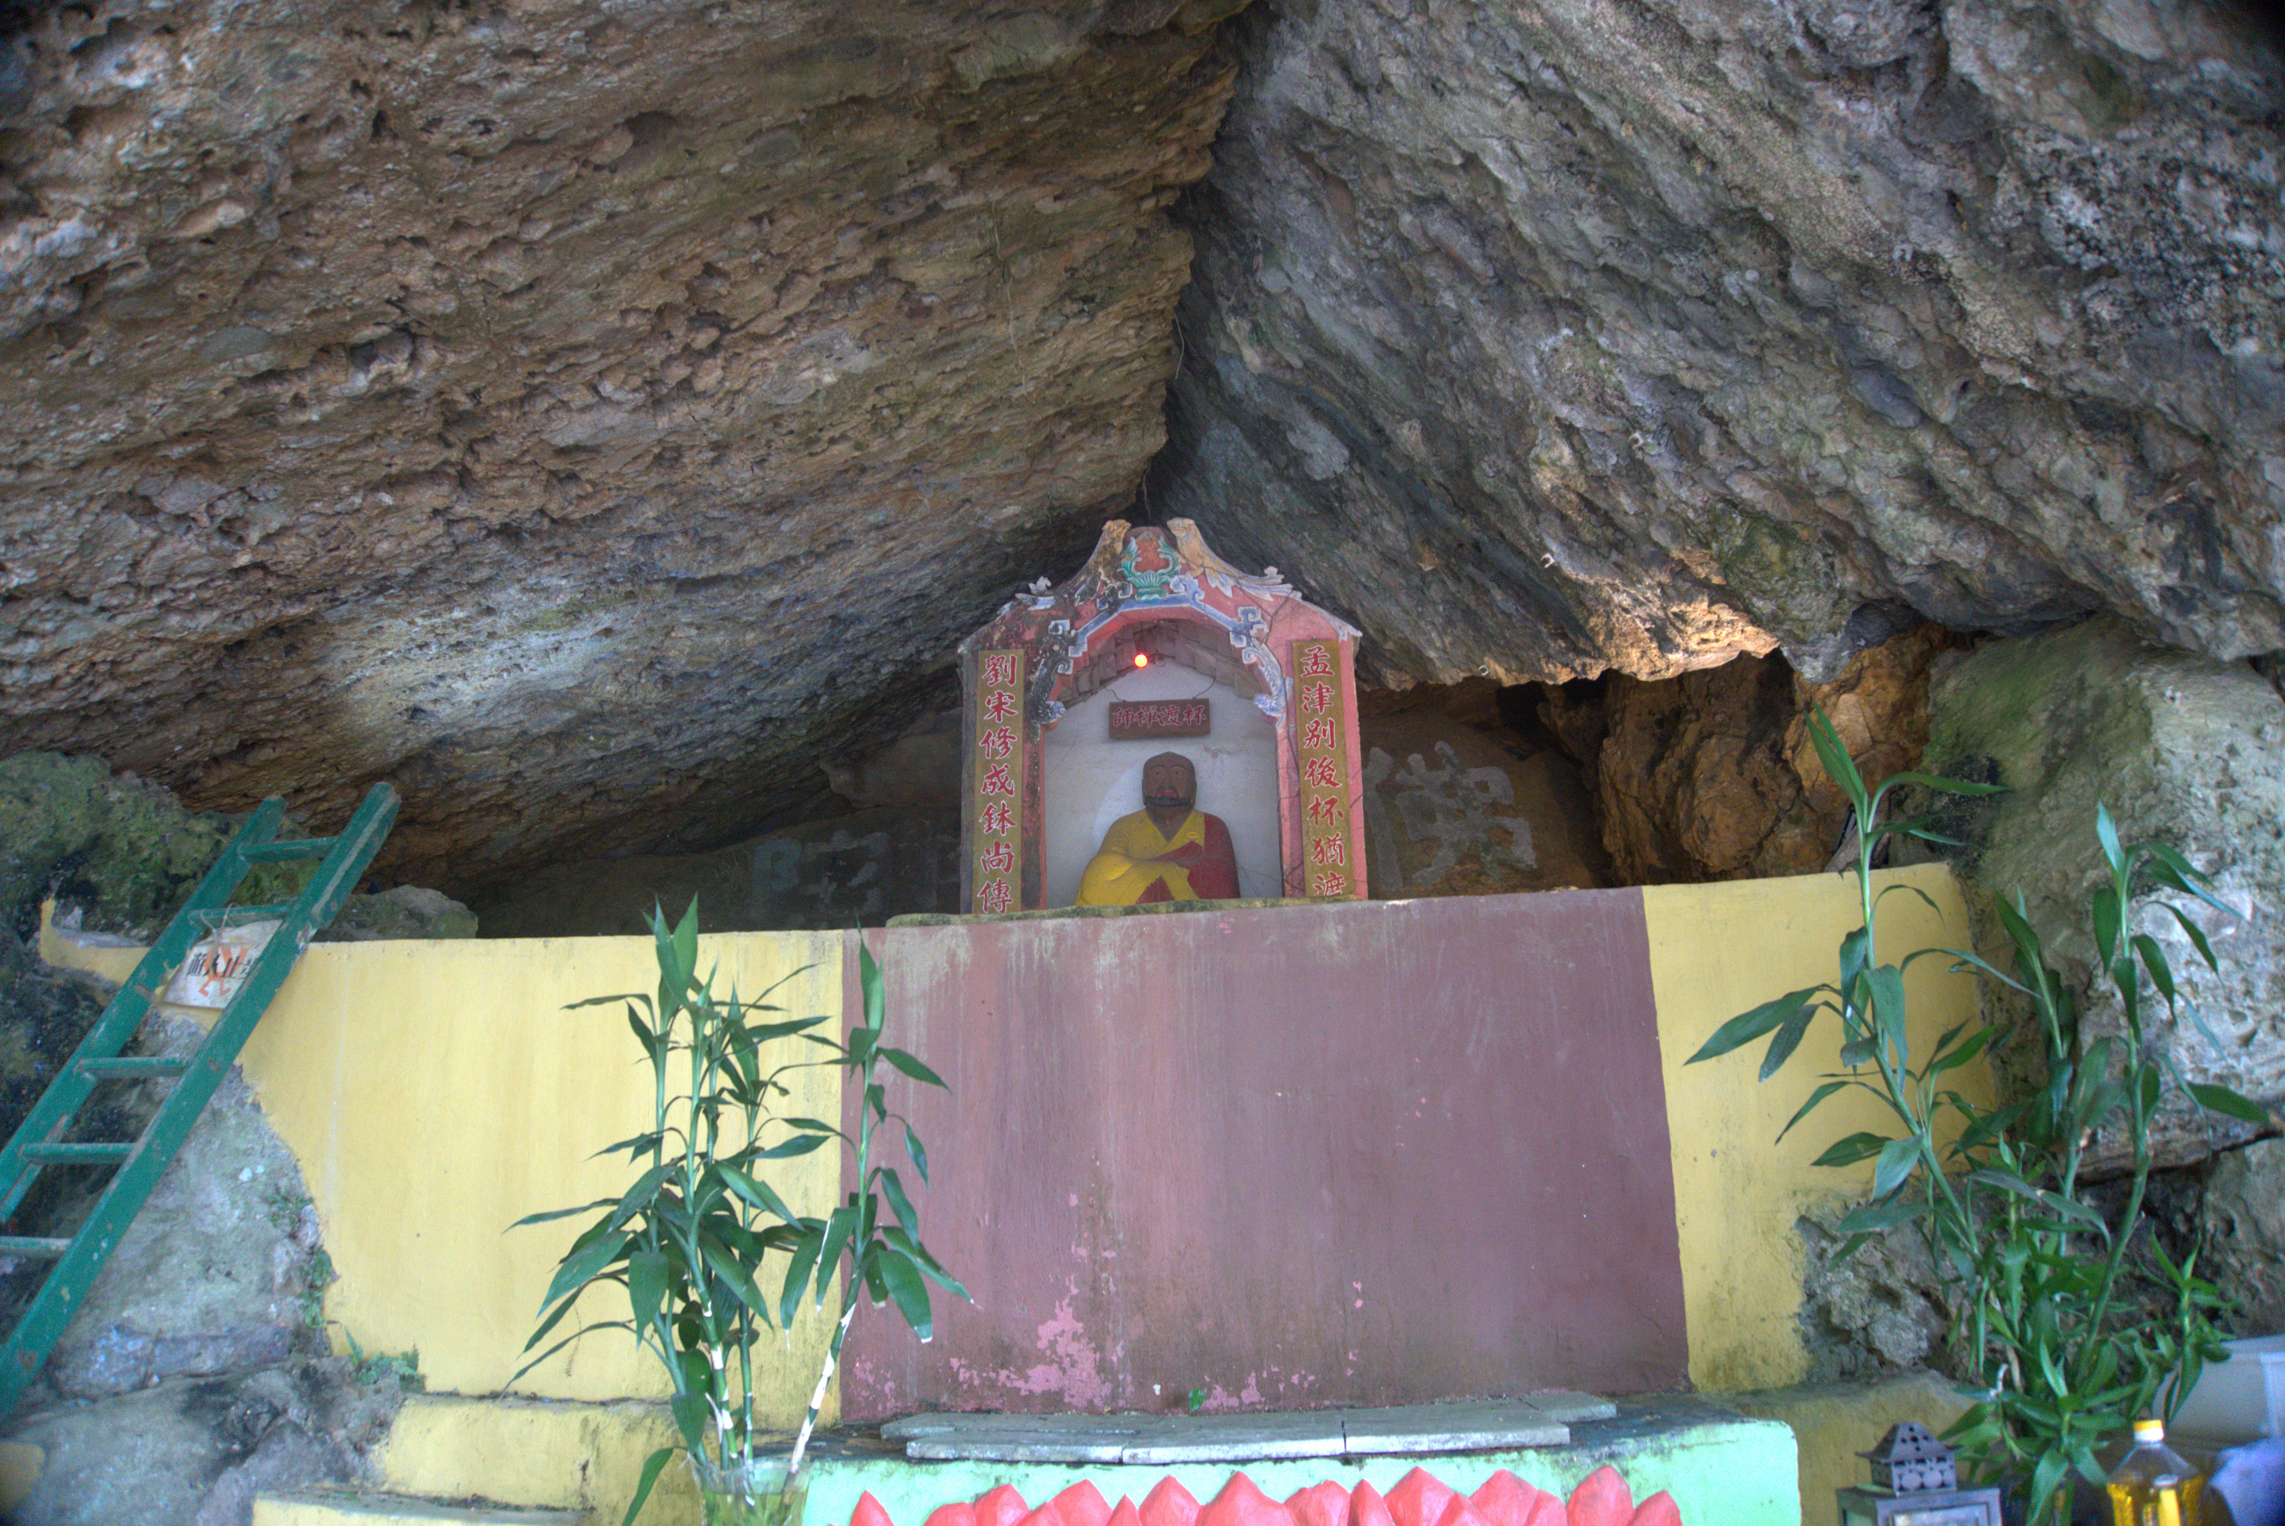

1. 杯渡禪師的行為特徵包括：
A. 溫文爾雅
B. 喜怒無常，會光著腳行走
C. 志趣高雅，專注於學術

D. 常與官員交往
2. 你對杯渡禪師的傳說有何感想？他與你所認知的高僧形象有何異同？

答案：
1. B
2. 學生可自由作答。參考答案：我覺得杯渡禪師的故事很離奇，如果都屬實，他和我認識的高僧形象太不同了，我印象中的高僧都是唐玄奘那樣的，很慈祥，衣著端莊，很有佛學知識。不過玄奘形象一樣經《西遊記》而神化，如他有3個妖精徒弟，所以杯渡禪師的故事經民間口耳相傳而變得離奇也不出奇。

